МИНИСТЕРСТВО ОБРАЗОВАНИЯ И НАУКИ РФ

Федеральное государственное автономное образовательное учреждение высшего образования

«Санкт-Петербургский национальный исследовательский университет информационных технологий, механики и оптики»

**ФАКУЛЬТЕТ СИСТЕМ УПРАВЛЕНИЯ И РОБОТОТЕХНИКИ**

**ЛАБОРАТОРНАЯ РАБОТА № 2**

по дисциплине

‘ПРОГРАММИРОВАНИЕ’

Вариант №56624

Выполнил:

студент группы **R3142**

Лоскутова Ирина

Вадимовна

Преподаватель:

Перцев Тимофей

;Сергеевич

Санкт-Петербург, 2021

Оглавление

Задание 3

Диаграмма классов 4

Исходный код 5

Результат работы 5

Вывод 10

# Изображение выглядит как стол Автоматически созданное описаниеЗадание

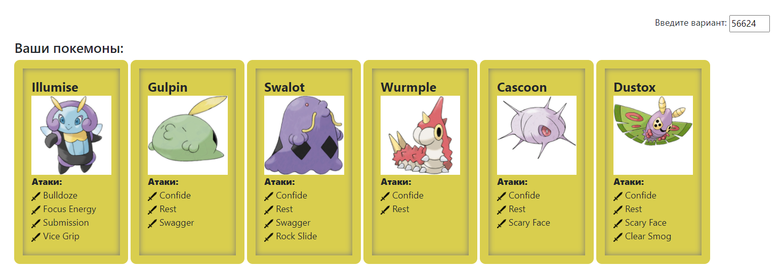

# Диаграмма классов

# Исходный код

# Результат работы

Illumise Buda из команды фиолетовых вступает в бой!

Wurmple BigBabyTape из команды белых вступает в бой!

Illumise Buda наносит урон без дополнительных эффектов.

Wurmple BigBabyTape теряет 3 здоровья.

Wurmple BigBabyTape промахивается

Illumise Buda наносит урон без дополнительных эффектов.

Wurmple BigBabyTape теряет 4 здоровья.

Wurmple BigBabyTape промахивается

Illumise Buda промахивается

Wurmple BigBabyTape промахивается

Illumise Buda имеет 100% шанс понизить скорость цели на один пункт.

Wurmple BigBabyTape теряет 3 здоровья.

Wurmple BigBabyTape уменьшает скорость.

Wurmple BigBabyTape промахивается

Illumise Buda имеет 100% шанс понизить скорость цели на один пункт.

Wurmple BigBabyTape теряет 2 здоровья.

Wurmple BigBabyTape уменьшает скорость.

Wurmple BigBabyTape промахивается

Wurmple BigBabyTape промахивается

Illumise Buda имеет 100% шанс понизить скорость цели на один пункт.

Wurmple BigBabyTape теряет 2 здоровья.

Wurmple BigBabyTape уменьшает скорость.

Wurmple BigBabyTape теряет сознание.

Cascoon Soda из команды белых вступает в бой!

Illumise Buda наносит урон без дополнительных эффектов.

Cascoon Soda теряет 4 здоровья.

Cascoon Soda промахивается

Illumise Buda промахивается

Cascoon Soda промахивается

Illumise Buda имеет 100% шанс понизить скорость цели на один пункт.

Cascoon Soda теряет 2 здоровья.

Cascoon Soda уменьшает скорость.

Cascoon Soda снижает скорость противнка на 2 пункта.

Illumise Buda уменьшает скорость.

Illumise Buda промахивается

Cascoon Soda снижает скорость противнка на 2 пункта.

Illumise Buda уменьшает скорость.

Cascoon Soda снижает скорость противнка на 2 пункта.

Illumise Buda уменьшает скорость.

Illumise Buda наносится 1/4 урона от отдачи.

Cascoon Soda теряет 3 здоровья.

Illumise Buda теряет 9 здоровья.

Cascoon Soda снижает скорость противнка на 2 пункта.

Illumise Buda уменьшает скорость.

Illumise Buda наносит урон без дополнительных эффектов.

Cascoon Soda теряет 4 здоровья.

Cascoon Soda теряет сознание.

Dustox lov66 из команды белых вступает в бой!

Dustox lov66 промахивается

Illumise Buda наносится 1/4 урона от отдачи.

Dustox lov66 теряет 1 здоровья.

Illumise Buda теряет 2 здоровья.

Dustox lov66 промахивается

Illumise Buda промахивается

Dustox lov66 промахивается

Illumise Buda промахивается

Dustox lov66 промахивается

Illumise Buda промахивается

Dustox lov66 промахивается

Illumise Buda наносится 1/4 урона от отдачи.

Dustox lov66 теряет 1 здоровья.

Illumise Buda теряет 1 здоровья.

Dustox lov66 промахивается

Illumise Buda промахивается

Dustox lov66 промахивается

Illumise Buda промахивается

Dustox lov66 промахивается

Illumise Buda наносит урон без дополнительных эффектов.

Dustox lov66 теряет 3 здоровья.

Dustox lov66 промахивается

Illumise Buda имеет 100% шанс понизить скорость цели на один пункт.

Dustox lov66 теряет 5 здоровья.

Dustox lov66 уменьшает скорость.

Dustox lov66 промахивается

Illumise Buda наносится 1/4 урона от отдачи.

Dustox lov66 теряет 1 здоровья.

Dustox lov66 промахивается

Illumise Buda промахивается

Dustox lov66 промахивается

Illumise Buda промахивается

Dustox lov66 промахивается

Illumise Buda наносится 1/4 урона от отдачи.

Dustox lov66 теряет 1 здоровья.

Dustox lov66 снижает скорость противнка на 2 пункта.

Illumise Buda уменьшает скорость.

Illumise Buda промахивается

Dustox lov66 промахивается

Illumise Buda промахивается

Dustox lov66 снижает скорость противнка на 2 пункта.

Illumise Buda уменьшает скорость.

Illumise Buda имеет 100% шанс понизить скорость цели на один пункт.

Dustox lov66 теряет 3 здоровья.

Dustox lov66 уменьшает скорость.

Dustox lov66 теряет сознание.

В команде белых не осталось покемонов.

Команда фиолетовых побеждает в этом бою!

Process finished with exit code 0

# Вывод

В процессе выполнения лабораторной работы были получены навыки использования объектно-ориентированного подхода программирования при использовании языка Java. Я научилась самостоятельно составлять диаграмму классов. Так же я научилась пользоваться сервисом GitHub.